Poštovani roditelji, udomitelji, dragi učenici!

Ovaj mjesec obilježavamo blagdan Uskrsa te Dan planeta Zemlje. Stoga će nam aktivnosti tijekom ovog mjeseca biti u skladu s ovim temama.

Naravno, nemojte zaboraviti ponavljati i dalje o proljeću.

KOMUNIKACIJA:

Pročitajte pjesmicu Skriveni Uskrs.

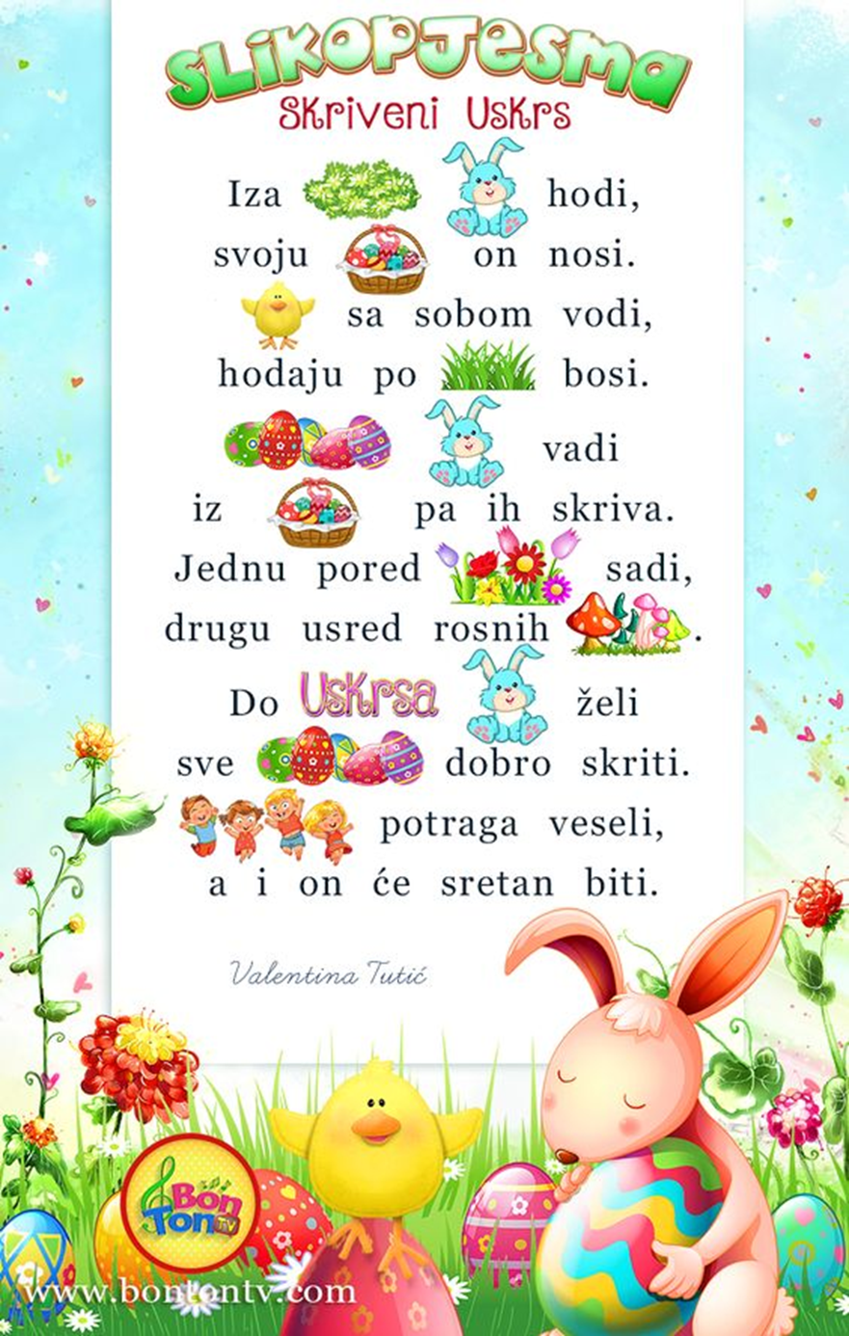

RADNI ODGOJ:

Pokaži iste pisanice. Odaberi jednu pisanicu i pokušaj ju nacrtati u bilježnicu. Oboji.



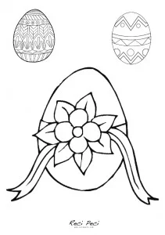









Preuzete slike pisanica s <https://recipeci.com/uskrsne-bojanke/10287/>

UPOZNAVANJE ŠKOLE I RADNE OKOLINE.



PSP

Spoji riječ sa slikom. Pokaži na sliku, zatim na riječ.

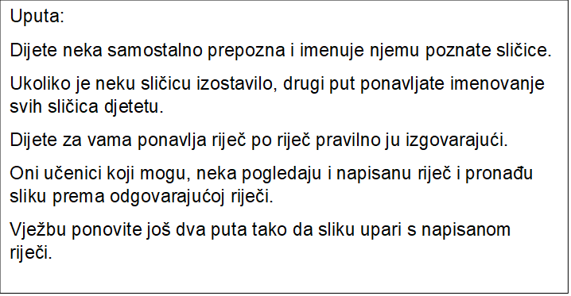

pisanica košara

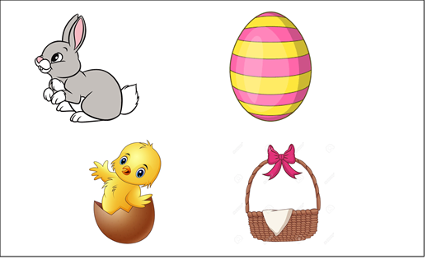

zec pile